Unit 1 Hello!
Topic 1: Good morning!
早上，在上学的路上，你遇见了你的好朋友，非常开心地与他打招呼。请你和你的小伙伴一起表演一下吧！
A: Good morning, ***. B: Good morning, ***.
A: How are you? B: Fine, thank you. And you?
A: I’m fine, too. B: Let’s go to school.
A: OK. Let’s go.
Topic 2: Hello!
一位美国人来参观我校，他叫Jack，你会如何热情地用英语与他打招呼呢？请你和你的小伙伴一起表演一下，好吗？

A: Hello, what’s your name? B: I’m/ My name is Jack.
A:Nice to meet you, Jack. B: Nice to meet you, too.
A: How are you? B: Fine, thank you. And you?
A: I’m fine, too. B:Goodbye./See you.
A: Goodbye./See you.

Unit 2 I’m Liu Tao
Topic 1: I'm ...
期待已久的外教老师们终于来了。Liu Tao代表他的班级去迎接他们的外教Lucy。Liu Tao会怎样介绍自己，又怎样确定Lucy的身份呢？请你们俩扮演LiuTao和Lucy，一起试着演一演，说一说吧！
A: Hello. Are you Lucy? B: Yes, I am.
A: I’m Liu Tao. Nice to meet you. B: Nice to meet you, too.
A: How are you? B: Fine, thank you. And you?
A: I’m fine, too.
Topic 2: Are you... ?
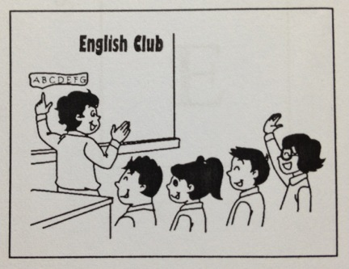
英语俱乐部的张老师想请举手的这位女生来为大家示范朗读字母，可他不能确定她是Yang Ling还是Su Hai。请你们俩想一想她们会说什么呢？然后扮演Mr Zhang和Yang Ling，一起表演一下，好吗？
A: Are you Yang Ling? B: No, I’m not.
A: Are you Su Hai? B: Yes, I am.
A: What’s this? B: It’s “A/B/C/D/E/F/G”.
A: It’s good/great!

Unit 3 My friends
Topic 1: My friends
Mike和妈妈一起去公园，他远远地看见自己的朋友Jim和Yang Ling在画画，他向妈妈介绍自己的朋友。请你们俩扮演Mike 和妈妈，一起表演一下，好吗？
A: Who’s he? B: He’s Jim. He’s my friend. He’s cool.
A: Who’s she? B: She’s Yang Ling. She’s my friend, too. She’s pretty.
A: Oh, I see. B: I love my friends.
Topic 2: Goodbye
放学的时间到了，高山背着书包准备回家，他礼貌地与王老师告别。他们之间应会说些什么？请你们俩扮演高山和王老师，一起表演一下，好吗？
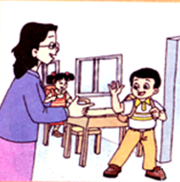
A: Goodbye, Miss Wang. B: Goodbye, Gao Shan.
A: See you (next time), Miss Wang.
B; See you (next time), Gao Shan.

Unit 4 My family
Topic 1: Good evening
星期六的晚上，你和你的小伙伴两家人都外出，在路上你们碰到了，你们俩开心地打招呼，并向对方介绍自己的爸爸妈妈。请你们俩一起表演一下，好吗？
A: Good evening,***. B: Good evening,***.
A: This is my father. B: Nice to meet you.
A: This is my mother. B: Nice to meet you.
A: Goodbye./See you. B: Goodbye./See you.
Topic 2: My family
有一个外国小朋友和你做了新同桌，有一天你们俩拿着各自的全家福照片互相介绍自己的家人，你们俩就扮演这一对新同桌，一起表演一下，好吗？
A: Look, this is my family. This is my father. B: He’s handsome.
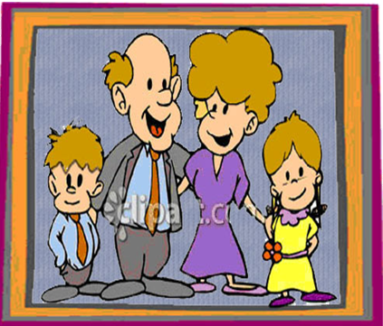
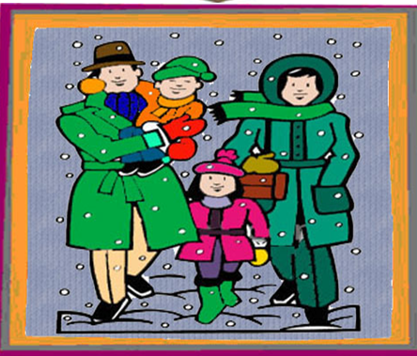
A: This is my mother. B: She’s beautiful.
A: This is Helen. She’s my sister.
B: She’s pretty.
B: This is Ben. He’s my brother.
B: He’s cool.
A: I love my family!

Unit 5 Look at me!
Topic 1: Look at me
小朋友，你要去参加一个宴会，正在试穿漂亮的衣服，你的小伙伴在一旁表扬你，请你们来演一演。
A: Look at my coat/jacket… B: It’s nice.
A: Look, this is my skirt/dress… B: How nice!
A: Look at my cap and my sweater. B: It’s great./ They all look great.
A: Look at me. B: Great!
Topic 2: Look at his/her …
学校举办圣诞派对，大家打扮得非常漂亮正互相展示他们的服饰，请你们来演一演好吗？ A: Look at my coat/jacket… B: It’s smart.
A: Look at my shirt/ sweater… B: It’s nice.
A: Look at her（她的） skirt/dress… B: How pretty!
A: Look at his（他的） shirt/ T-shirt… B: How cool!
A: They’re nice clothes. B: They all look great.

Unit 6 Colours
Topic 1: What colour is my …
小朋友，生日即将来临，我们将为你举行一个盛大的生日派对，面对一柜子漂亮衣服，你准备怎样打扮自己呢？也许妈妈能给你一些建议,演一演吧？
A: Look! What’s this? B:It’s a skirt/ jacket. It’s nice.
A: What colour is this skirt/ jacket? B: It’s red.
A: Look at my cap. What colour is my cap? B: It’s blue and yellow. How pretty!
A: Thank you.
Topic 2:

图中的这个姐姐穿着十分漂亮吧！其实很简单，她巧妙地运用了颜色搭配的方法，如果你是图片中的姐姐，你怎么向你的同伴介绍自己的服装？
A: Look at my … B: It’s/How ….
A: What colour is my …? B: It’s … and …
A: What colour is it now? B: It’s … and …
A: You’re great.(你真棒) / Great!

Unit 7 Would you like a pie?
Topic 1: At my birthday Party
Topic 2: I’m the shop assistant.(我是售货员)
在你的生日派对上，你最要好的朋友来了，作为热情好客的主人，你会怎样招待他/她呢？和你的小伙伴一起演一演吧!
A: Would you like a pie? B: No, thank you.
A: What about a cake? B: Yes, please.
A: This is for you. 这是给你的。 B: Thank you. / Thanks.
A: Here you are. 给你。
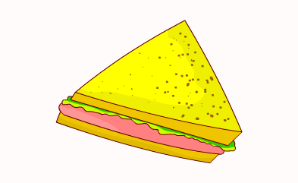

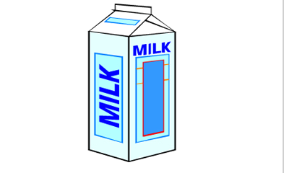



现在你是一个小卖部的售货员，一个顾客正向你走来。请你和你的同伴来演一演。


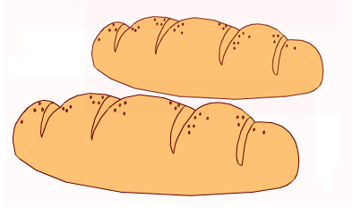
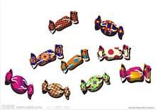


Unit 8 Happy New Year!
Topic 1: I’m Father Christmas
现在，你是圣诞老人，正在给你的好友送礼物呢。你的朋友很好奇你是谁、你给的礼物是什么。请你和你的同伴想一想、演一演。
A: Merry Christmas… B: Merry Christmas!
A: What’s this? B: It’s a doll/ robot/ball…This is for you.
A: Thank you. How nice! What’s that? B: It’s a … It’s for***.
A: Oh, I see.

Topic 2: On New Year’s Day
元旦那天，你和家人围坐在一起，互赠礼物。你想知道究竟有哪些礼物，分别是给谁的，于是你就问起了你的爸爸。请你和小伙伴一起表演一下你和爸爸之间的对话。
A: Happy New Year. B: Happy New Year, Father/ Dad.
A: This is for you. B: Thank you,/ Thanks, Dad.
A: What’s this? B: It’s a …
A: What’s that? B: It’s a …It’s for …
A: Oh, I see.

